TIÊU CHUẨN VIỆT NAM
TCVN 4222 - 86
BU LÔNG ĐẦU CHỎM CẦU CỔ VUÔNG - KẾT CẤU VÀ KÍCH THƯỚC
Increased cup head square shoulder bolts - Construction and sizes
1. Tiêu chuẩn này thay thế cho TCVN 90-63, TCVN 91-63, TCVN 92-63, TCVN 1882-76 và TCVN 1883-76
2. Tiêu chuẩn này áp dụng cho các bulông cấp chính xác C, đầu chỏm cầu cổ vuông, có đường kính ren từ M5 đến M24.
Tiêu chuẩn này phù hợp với ST SEV 2323-80.
3. Kết cấu và kích thước bulông phải phù hợp với những chỉ dẫn ở hình vẽ và trong các bảng 1 và 2.
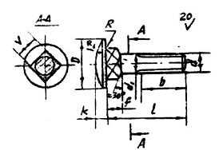
Ví dụ ký hiệu quy ước của bulông đường kính ren d = 12 mm, ren bước lớn, miền dung sai 8g, chiều dài l = 60 mm, cấp bền 3.6, có lớp mạ 01 dày 6 µm:
Bulông M12 x 60 . 36 . 016 TCVN 4222-86
4. Ren hệ mét góc prôfin 60⁰, miền dung sai của ren 8 g theo TCVN 1917-76
Theo thỏa thuận giữa khách hàng và cơ sở sản xuất, cho phép chế tạo bulông có miền dung sai 6 e.
Bảng 1
mm
Đường kính danh nghĩa của ren d |  | 5 | 6 | 8 | 10 | 12 | 16 | 20 | 24
Bước ren p |  | 0,8 | 1,0 | 1,25 | 1,5 | 1,75 | 2,0 | 2,5 | 3,0
Đường kính đầu bulông D | Kích thước danh nghĩa | 11 | 14 | 18 | 23 | 28 | 35 | 44 | 52
Đường kính đầu bulông D | Sai lệch giới hạn theo js16 | ± 0,55 |  |  | ± 0,65 |  | ± 0,80 |  | ± 0,55
Chiều cao đầu bulông K | Kích thước danh nghĩa | 2,5 | 3 | 4 | 5 | 6 | 8 | 10 | 12
Chiều cao đầu bulông K | Sai lệch giới hạn theo js16 | ± 0,30 |  | ± 0,38 |  |  | ± 0,45 |  | ± 0,55
Bán kính chỏm cầu R1 ≈ |  | 8 | 11 | 14 | 18 | 22 | 26 | 32 | 39
Cạnh cổ vuông V | Kích thước danh nghĩa | 5 | 6 | 8 | 10 | 12 | 16 | 20 | 24
Cạnh cổ vuông V | Sai lệch giới hạn theo h15 | - 0,48 |  | - 0,58 |  | - 0,70 |  | - 0,84
Chiều cao cổ f, không nhỏ hơn |  | 3 | 4 | 5 | 6 | 8 | 10 | 12 | 15
Bán kính góc lượn R, không nhỏ hơn |  | 0,2 | 0,25 | 0,4 |  | 0,6 |  | 0,8
Chiều dài đoạn cắt ren b (sai lệch giới hạn + 2_{p}) | Khi 1 ≤ 120 | 16 | 18 | 22 | 26 | 30 | 38 | 46 | 54
Chiều dài đoạn cắt ren b (sai lệch giới hạn + 2_{p}) | Khi 1 > 120 | - | - | - | 32 | 36 | 44 | 52 | 60
5. Đường kính thân bulông d₁ có thể lấy bằng đường kính trung bình của ren hoặc bằng đường kính danh nghĩa của ren.
6. Các yêu cầu kỹ thuật theo TCVN 1916-76.
Cơ tính của bulông phải phù hợp với các cấp bền 3.6, 4.6, 4.8, 5.6 và 5.8.
7. Khối lượng của bulông ghi trong phụ lục của tiêu chuẩn này.
Bảng 2
mm
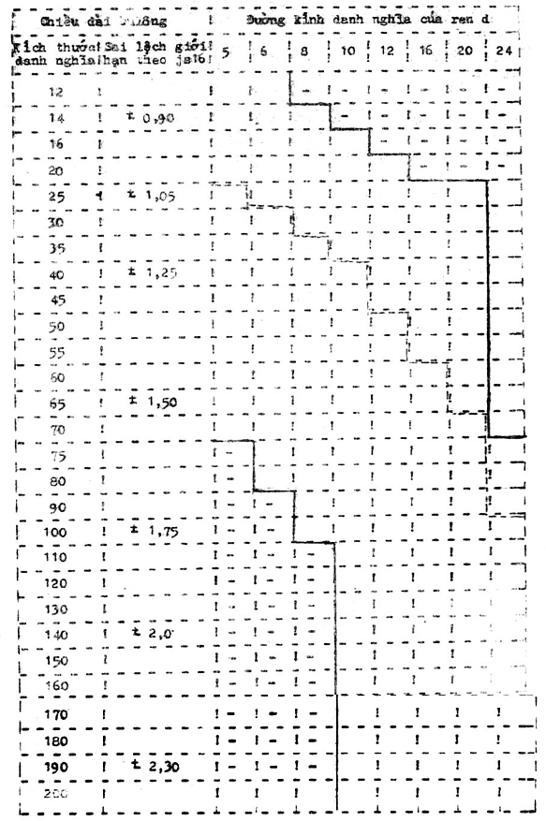
Chú thích.
1. Bulông được chế tạo với chiều dài nằm giữa các đường đậm.
2. Các bulông nằm trong vùng từ đường đậm trên đến đường chấm chấm, được cắt ren trên suốt chiều dài của thân bulông.

PHỤ LỤC
(Tham khảo)
Chiều dài bulông l (mm) | Khối lượng 1000 chiếc bulông (kg) khi đường kính danh nghĩa của ren d (mm)
* | 5 | 6 | 8 | 10 | 12 | 16 | 20 | 24
12 | 2,699 | 4,612 | - | - | - | - | - | -
14 | 2,936 | 4,950 | 10,10 | - | - | - | - | -
16 | 3,172 | 5,288 | 10,71 | 19,39 | - | - | - | -
20 | 3,644 | 5,964 | 11,94 | 21,34 | 34,76 | - | - | -
25 | 4,235 | 6,809 | 13,48 | 23,79 | 38,30 | 75,60 | 133,4 | -
30 | 4,825 | 7,655 | 15,02 | 26,22 | 41,84 | 82,13 | 143,6 | -
35 | 5,416 | 8,500 | 16,56 | 28,67 | 45,38 | 88,66 | 153,8 | -
40 | 6,006 | 9,345 | 18,10 | 31,11 | 48,92 | 95,18 | 164,1 | -
45 | 6,596 | 10,196 | 19,64 | 33,55 | 52,46 | 101,71 | 174,3 | -
50 | 7,187 | 11,036 | 21,18 | 35,99 | 56,00 | 108,24 | 184,5 | -
55 | 7,746 | 11,881 | 22,72 | 38,44 | 59,54 | 114,77 | 194,8 | -
60 | 8,336 | 12,726 | 24,26 | 40,88 | 63,08 | 121,23 | 205,0 | -
65 | 8,926 | 13,574 | 25,80 | 43,32 | 66,62 | 127,82 | 215,2 | -
70 | 9,516 | 14,417 | 27,34 | 45,76 | 70,17 | 134,35 | 225,5 | -
75 | - | 15,262 | 28,88 | 48,20 | 73,71 | 140,87 | 235,7 | 366,4
80 | - | 16,107 | 30,42 | 50,65 | 77,25 | 147,40 | 245,9 | 381,2
90 | - | 17,798 | 33,50 | 55,53 | 84,33 | 160,45 | 266,4 | 410,6
100 | - | 19,488 | 36,57 | 60,41 | 91,41 | 173,51 | 286,9 | 440,1
110 | - | - | 39,65 | 65,30 | 98,49 | 186,56 | 307,4 | 469,6
120 | - | - | 42,73 | 70,18 | 105,57 | 199,62 | 327,8 | 499,0
130 | - | - | 45,81 | 75,10 | 112,65 | 212,67 | 348,3 | 528,5
140 | - | - | 48,89 | 79,95 | 119,73 | 225,72 | 368,8 | 558,0
150 | - | - | 51,97 | 84,84 | 126,81 | 238,78 | 389,2 | 587,4
160 | - | - | - | 89,72 | 133,89 | 251,83 | 409,7 | 616,9
170 | - | - | - | 94,61 | 140,97 | 264,39 | 430,2 | 646,4
180 | - | - | - | 99,94 | 148,05 | 277,94 | 450,6 | 675,8
190 | - | - | - | 104,37 | 155,13 | 290,99 | 471,1 | 705,3
200 | - | - | - | 109,26 | 162,22 | 353,27 | 491,6 | 734,8

